2017-2018 EĞİTİM-ÖĞRETİM YILI ………………… ORTAOKULU FEN BİLİMLERİ DERSİ
7/…. SINIFI II.DÖNEM I. YAZILI SINAV SORULARI (A GRUBU )
AD-SOYAD : SINIF : NO :
1-Aşağıdaki ifadeler doğru ise yanına (D),yanlış ise yanına (Y) harfi koyunuz. (5 p)  ( ) Bir popülasyonda birden fazla tür olabilir.  ( ) Elektron veren bir atom iyon haline geçer ve katyon olur.  ( ) Alkol - su karışımı heterojen bir karışımdır.  ( ) Hipermetrop göz yakını net göremez.  ( ) Bir canlının yaşam adresine habitat denir.  2- Aşağıdaki boşlukları verilen sözcüklerden uygun olanları ile doldurun.(5 p)  ( Beyin, beyaz , çukur, nefrit, kırmızı, yeşil, mavi, tümsek, siyah )  - Renklerin tamamının ya da üç ana rengin çakıştırılmasıyla ……………………… ışık elde edilir.  b- Yeşil renkli bir cisme kırmızı ışık altında bakarsak cismi …………………….. görürüz.  c- Kaşığın dış yüzeyi …………………… aynaya örnektir.  d- ……………… hafıza ve düşünme merkezidir.  e-Böbreklerin iltihaplanması hastalığına………….. denir.  Aşağıdaki çoktan seçmeli soruları cevaplayınız(16*5=80  1)  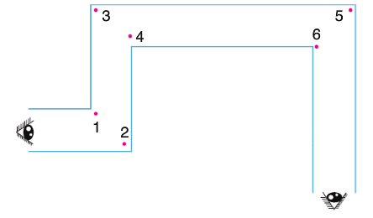  Şekildeki düzenekte birbirine bakmakta olan kişilerin birbirini görebilmesi için en az sayıda düzlem ayna kullanılmak isteniyor.  Buna göre, numaralarla belirtilen köşelerden hangilerine düzlem ayna konulması yeterlidir?  A) 1, 2, 4 ve 6 B) 1, 3, 5 ve 6  C) 2, 4 ve 6 D) 2, 3 ve 5  9)Bahadır, üzerlerinde hidrojen, demir ve karbondioksite ait tanecik modellerinin olduğu aşağıdaki kartları hazırlıyor.  Bahadır’ın hazırladığı kartların doğru olması için arka yüzlerine aşağıdakilerden hangilerini yazmalıdır?  I II III  A) Demir Karbondioksit Hidrojen  B) Karbondioksit Demir Hidrojen  C) Karbondioksit Hidrojen Demir  D) Hidrojen Karbondioksit Demir  10) Aşağıdaki iyon-okunuş eşleştirmelerinden hangisi yanlıştır?  A) CO₃⁻²-------Karbonat B) NH₄⁺---Amonyum  C)PO₄⁻³--------Fosfat D)OH⁻--- Sodyum klorür  11)  Su + I : Antifriz  Alkol + II : Tentürdiyot  Su + III : Deniz suyu  Verilen çözelti örneklerinde numara ile gösterilen yerler hangisinde doğru verilmiştir?  I II III  A) Alkol İyot Oksijen  B) Asit Oksijen Hava  C) Hava Asit Oksijen  D) Alkol Hava İyot | 2-Bir cisim ve aynadaki görüntüsü aşağıda verilmiştir.  Cisim Aynadaki görüntüsü  Buna göre ayna;  I. Düz ayna II. Çukur ayna III. Tümsek ayna  hangileri olabilir?  A) Yalnız II B) Yalnız III  C) I ve II D) II ve III  3- Aysun, üç farklı renkteki tişörtü eşit süre güneş ışığı altında bekletiyor.  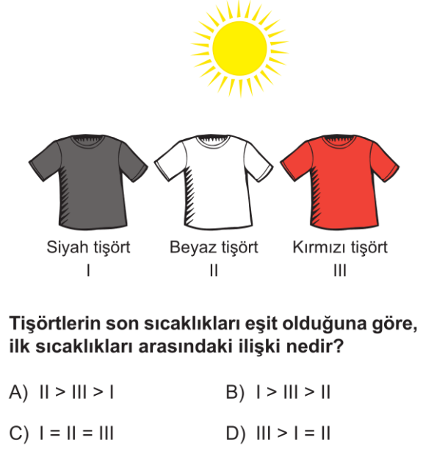  Tişörtlerin son sıcaklıkları eşit olduğuna göre, ilk sıcaklıkları arasındaki ilişki hangi seçenekte doğru verilmiştir?  A) II > III > I B) I > III > II  C) I = II = III D) III > I = II  4-  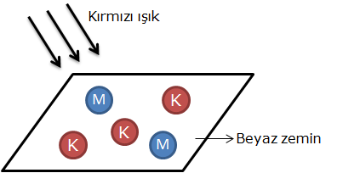  Beyaz zemin üzerinde durmakta olan mavi ve kırmızı bilyelere kırmızı ışık altında bakıldığında kaç bilye gözlemlenir?  (M: mavi K: Kırmızı)  A) 5 B) 4 C) 3 D) 2  12)Aşağıdaki olaylardan hangisi günlük yaşamda, kinetik enerjinin sürtünme kuvveti etkisi ile ısı enerjisine dönüştüğüne örnek olarak verilmez?  A) Ellerimizi birbirine sürttüğümüzde elimizin ısınması.  B) Uzun yoldan gelmiş arabanın tekerleğinin sıcak olması.  C) Uzun süre çalışan bilgisayarın ısınması.  D) Silgi ile defteri sildiğimizde silginin ısınması.  13)  Ağırlık (G) Kütle (m)  I-Ağırlık bir kuvvettir. Kütle,madde miktarıdır. II. Dinamometre ile Eşit Kollu Terazi ile ölçülür. ölçülür.  III. Birimi Newton(N) Birimi gram(g) veya ’dur. kilogram(kg) dır.  IV. Dünya’da ve Ay’da Dünya’da ve Ay’da  aynıdır. farklıdır.  Bir öğrenci ağırlık ve kütle ile ilgili bilgilerin karşılaştırıldığı bir tablo hazırlıyor. Öğretmeni tabloyu kontrol ettiğinde bilgilerden bir tanesini öğrencinin karıştırdığını ve yer değişikliği ile tablonun doğru olacağını söylüyor. Buna göre öğrenci hangi satırdaki bilgileri yer değiştirirse tablo doğru yapılmış olur?  A) I B) II C) III D) IV  14)  Yukarıdaki besin zincirine göre ardıç kuşunun sayısındaki azalmanın sebebi aşağıdakilerden hangisi olamaz?  A)Tilki sayısının artması  B)Salyangoz sayısının azalması  C)Keklik sayısının azalması  D) Bitki sayısının azalması | 5- Seval Öğretmen öğrencilerinden çözelti örnekleri hazırlamalarını istiyor.  Ali : Ben 250 ml su ile 50 ml zeytinyağını karıştıracağım.  Murat : Bir miktar suya 10 gram toz şeker atıp karıştıracağım.  Onur : 20 ml etil alkol ile 50 ml suyu karıştıracağım.  Ferdi: Bende tuzlu su hazırlayacağım.  Hangi öğrenci öğretmenin isteğini yerine getirmemiştir?  A) Ali B) Murat C) Onur D) Ferdi  6- 1. Toplanan atıklar geri dönüşüm tesislerine gönderilir.  2. Farklı özellikteki atıklar ayrılarak biriktirilir.  3. Atıklar, atık araçları ile toplanır.  Atık maddelerin kullanılabilir hale gelme sürecine göre sıralanışı aşağıdakilerden hangisidir?  A) 1-2-3 B) 1-3-2 C) 2-3-1 D) 2-1-3  7- Üzerinde yandaki şekil olan kutuya aşağıdakiledenhangisi atılmamalıdır?  A) Pet şişe B) Teneke içecek kutusu  C) Çürümüş sebze atıkları D) Karton parçaları  8- Aşağıda verilen atomlardan kaç tanesi anyondur?  Atom Elektron sayısı Proton sayısı O 9 8  Mg 10 12  Ca 18 20  He 2 2  A) 1 B) 2 C) 3 D) 4  15)  16)Aşağıdakilerden hangisi bir tür değildir?  A) At B) Köpek C) Panda D) Katır  Aşağıda verilen araçları ayna türüne göre işaretleyiniz.[5x1=5p]  Düz ayna Çukur ayna Tümsek ayna  Periskop  Güvenlik aynası  Makyaj aynası  Dikiz aynası  Banyo aynası  Aşağıda verilen prizmadan çıkan ışınları sırası ile yazınız.  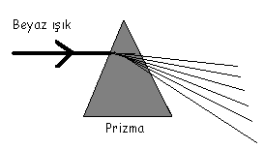  (5 PUAN)  Mavi
Her soru ‘5’ puandır. Başarılar dilerim… …………………
Fen Bilimleri Öğretmeni

2017-2018 EĞİTİM-ÖĞRETİM YILI ………………. ORTAOKULU FEN BİLİMLERİ DERSİ
7/…. SINIFI II.DÖNEM I. YAZILI SINAV SORULARI (B GRUBU )
AD-SOYAD : SINIF : NO :
Aşağıda verilen araçları ayna türüne göre işaretleyiniz.  Düz ayna Çukur ayna Tümsek ayna  Periskop  Güvenlik aynası  Makyaj aynası  Dikiz aynası  Banyo aynası  Aşağıda verilen prizmadan çıkan ışınları sırası ile yazınız.  Yeşil  Aşağıdaki çoktan seçmeli soruları cevaplayınız  1)Aşağıdaki olaylardan hangisi günlük yaşamda, kinetik enerjinin sürtünme kuvveti etkisi ile ısı enerjisine dönüştüğüne örnek olarak verilmez?  A) Ellerimizi birbirine sürttüğümüzde elimizin ısınması.  B) Uzun yoldan gelmiş arabanın tekerleğinin sıcak olması.  C) Uzun süre çalışan bilgisayarın ısınması.  D) Silgi ile defteri sildiğimizde silginin ısınması.  2)  Üzerinde yandaki şekil olan kutuya aşağıdakiledenhangisi atılmamalıdır?  A) Pet şişe B) Teneke içecek kutusu  C) Çürümüş sebze atıkları D) Karton parçaları  10-  Yukarıdaki besin zincirine göre ardıç kuşunun sayısındaki azalmanın sebebi aşağıdakilerden hangisi olamaz?  A)Tilki sayısının artması  B)Salyangoz sayısının azalması  C)Keklik sayısının azalması  D) Bitki sayısının azalması  11)  Bir cisim ve aynadaki görüntüsü aşağıda verilmiştir.  Cisim Aynadaki görüntüsü  Buna göre ayna;  I. Düz ayna II. Çukur ayna III. Tümsek ayna  hangileri olabilir?  A) Yalnız II B) Yalnız III  C) I ve II D) II ve III  12)Aysun, üç farklı renkteki tişörtü eşit süre güneş ışığı altında bekletiyor.  Tişörtlerin son sıcaklıkları eşit olduğuna göre, ilk sıcaklıkları arasındaki ilişki hangi seçenekte doğru verilmiştir?  A) II > III > I B) I > III > II  C) I = II = III D) III > I = II | 3-  4)  Su + I : Antifriz  Alkol + II : Tentürdiyot  Su + III : Deniz suyu  Verilen çözelti örneklerinde numara ile gösterilen yerler hangisinde doğru verilmiştir?  I II III  A) Alkol İyot Oksijen  B) Asit Oksijen Hava  C) Hava Asit Oksijen  D) Alkol Hava İyot  5)Aşağıdaki iyon-okunuş eşleştirmelerinden hangisi yanlıştır?  A) CO₃⁻²-------Karbonat B) NH₄⁺---Amonyum  C)PO₄⁻³--------Fosfat D)OH⁻--- Sodyum klorür  6)  Beyaz zemin üzerinde durmakta olan mavi ve kırmızı bilyelere kırmızı ışık altında bakıldığında kaç bilye gözlemlenir?  (M: mavi K: Kırmızı)  A) 5 B) 4 C) 3 D) 2  13) 1. Toplanan atıklar geri dönüşüm tesislerine gönderilir.  2. Farklı özellikteki atıklar ayrılarak biriktirilir.  3. Atıklar, atık araçları ile toplanır.  Atık maddelerin kullanılabilir hale gelme sürecine göre sıralanışı aşağıdakilerden hangisidir?  A) 1-2-3 B) 1-3-2 C) 2-3-1 D) 2-1-3  14)  Ağırlık (G) Kütle (m)  I-Ağırlık bir kuvvettir. Kütle,madde miktarıdır. II. Dinamometre ile Eşit Kollu Terazi ile ölçülür. ölçülür.  III. Birimi Newton(N) Birimi gram(g) veya ’dur. kilogram(kg) dır.  IV. Dünya’da ve Ay’da Dünya’da ve Ay’da  aynıdır. farklıdır.  Bir öğrenci ağırlık ve kütle ile ilgili bilgilerin karşılaştırıldığı bir tablo hazırlıyor. Öğretmeni tabloyu kontrol ettiğinde bilgilerden bir tanesini öğrencinin karıştırdığını ve yer değişikliği ile tablonun doğru olacağını söylüyor. Buna göre öğrenci hangi satırdaki bilgileri yer değiştirirse tablo doğru yapılmış olur?  A) I B) II C) III D) IV  15) Seval Öğretmen öğrencilerinden çözelti örnekleri hazırlamalarını istiyor.  Ali : Ben 250 ml su ile 50 ml zeytinyağını karıştıracağım.  Murat : Bir miktar suya 10 gram toz şeker atıp karıştıracağım.  Onur : 20 ml etil alkol ile 50 ml suyu karıştıracağım.  Ferdi: Bende tuzlu su hazırlayacağım.  Hangi öğrenci öğretmenin isteğini yerine getirmemiştir?  A) Ali B) Murat C) Onur D) Ferdi | 7-  Şekildeki düzenekte birbirine bakmakta olan kişilerin birbirini görebilmesi için en az sayıda düzlem ayna kullanılmak isteniyor.  Buna göre, numaralarla belirtilen köşelerden hangilerine düzlem ayna konulması yeterlidir?  A) 1, 2, 4 ve 6 B) 1, 3, 5 ve 6  C) 2, 4 ve 6 D) 2, 3 ve 5  8-Bahadır, üzerlerinde hidrojen, demir ve karbondioksite ait tanecik modellerinin olduğu aşağıdaki kartları hazırlıyor.  Bahadır’ın hazırladığı kartların doğru olması için arka yüzlerine aşağıdakilerden hangilerini yazmalıdır?  I II III  A) Demir Karbondioksit Hidrojen  B) Karbondioksit Demir Hidrojen  C) Karbondioksit Hidrojen Demir  D) Hidrojen Karbondioksit Demir  9-Aşağıda verilen atomlardan kaç tanesi anyondur?  Atom Elektron sayısı Proton sayısı O 9 8  Mg 10 12  Ca 18 20  He 2 2  A) 1 B) 2 C) 3 D) 4  16) Aşağıdakilerden hangisi bir tür değildir?  A) At B) Köpek C) Panda D) Katır  Aşağıdaki boşlukları verilen sözcüklerden uygun olanları ile doldurun.(5 p)  ( Beyin, beyaz , çukur, nefrit, kırmızı, yeşil, mavi, tümsek, siyah )  - Renklerin tamamının ya da üç ana rengin çakıştırılmasıyla ……………………… ışık elde edilir.  b- Yeşil renkli bir cisme kırmızı ışık altında bakarsak cismi …………………….. görürüz.  c- Kaşığın dış yüzeyi …………………… aynaya örnektir.  d- ……………… hafıza ve düşünme merkezidir.  e-Böbreklerin iltihaplanması hastalığına………….. denir.  Aşağıdaki ifadeler doğru ise yanına (D),yanlış ise yanına (Y) harfi koyunuz. (5 p)  ( ) Bir popülasyonda birden fazla tür olabilir.  ( ) Elektron veren bir atom iyon haline geçer ve katyon olur.  ( ) Alkol - su karışımı heterojen bir karışımdır.  ( ) Hipermetrop göz yakını net göremez.  ( ) Bir canlının yaşam adresine habitat denir.
Her soru ‘5’ puandır. Başarılar dilerim… ………………..
Fen Bilimleri Öğretmeni

